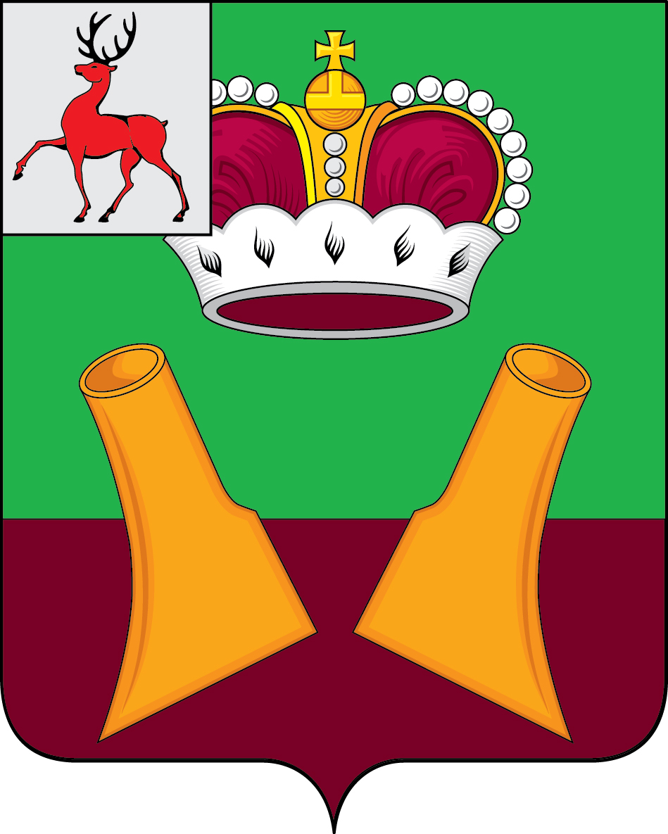

Земское собрание

Княгининского муниципального района Нижегородской области

РЕШЕНИЕ

12.07.2022 № 44

О внесении изменений в Порядок размещения сведений о доходах, расходах, об имуществе и обязательствах имущественного характера лиц, замещающих муниципальные должности в Княгининском районе Нижегородской области, и предоставления этих сведений общероссийским средствам массовой информации для опубликования, утвержденного решением Земского собрания Княгининского района Нижегородской области от 26.05.2017 № 31

В соответствии с Федеральным законом от 06.10.2003 м№ 131-ФЗ «Об общих принципах организации местного самоуправления в Российской Федерации», Федеральным законом от 25.12.2009 № 273-ФЗ «О противодействии коррупции», Уставом Княгининского муниципального района Нижегородской области, Земское собрание Княгининского муниципального района р е ш и л о:
- Внести в Порядок размещения сведений о доходах, расходах, об имуществе и обязательствах имущественного характера лиц, замещающих муниципальные должности в Княгининском районе Нижегородской области, и предоставления этих сведений общероссийским средствам массовой информации для опубликования, утвержденного решением Земского собрания Княгининского района Нижегородской области от 26.05.2017 № 31 (с изменениями, внесенными в него решением Земского собрания района от 23.06.2020 № 18) следующие изменения:
  - пункт «г» изложить в следующей редакции:
«г) сведения об источниках получения средств, за счет которых совершены сделки по приобретению земельного участка, иного объекта недвижимого имущества, транспортного средства, ценных бумаг, долей участия, паев в уставных (складочных) капиталах организаций, цифровых финансовых активов, цифровой валюты, если общая сумма таких сделок (сумма такой сделки) превышает общий доход лица, замещающего муниципальную должность и его супруги (супруга) за последние три года, предшествующих отчетному периоду.»
- Опубликовать настоящее решение в районной газете «Победа».
- Настоящее решение вступает в силу со дня его принятия.

Глава местного самоуправления района Е.А. Шамин

Председатель Земского собрания района А.И. Свистунов

